才教学園 様向け

生徒管理システム
要件定義書

平成25年7月16日

ドリームビット

生徒情報管理システム
改定履歴:
1st 2013/6/19 初版
2 2013/6/26 生徒情報照会画面に成績照会機能追加
学級担任用通知票登録画面を修正
教科担任用通知票登録画面を修正
3 2013/7/10 検索一覧から個別画面へ遷移方法を修正
入試情報一覧出力項目を修正
生徒情報登録画面の入力項目を修正
生徒情報検索画面の検索条件を修正
生徒情報修正・照会画面の出力項目を修正
試験情報登録画面の検索条件を修正
学級担任・教科担任用通知票登録画面例を追加
通知票一括出力画面の出力項目を修正

目的： 生徒情報管理のため生徒の入試情報および成績情報の管理を行う。
機能としては下記のものを想定する。

- 生徒情報管理システム
１．１ 入試情報管理
１．２ 生徒情報管理（家庭調査票、保健調査票を含む）
１．３ 成績管理および通知票出力

入試情報管理の構成
入試情報管理
入試情報登録
入試情報検索
入試情報照会
入試情報修正
入試情報削除

入試情報登録
概要
入試情報の登録を個人単位で行う。
入力項目
- 入試区分
- 受験年度
- 受験月
- 受験番号
- 姓名
- 性別
- 生年月日
- 住所
- 本籍地
- 電話番号
- FAX
- メールアドレス
- 試験点数（科目毎）
- 面接評価
- 合否

入試情報検索
概要
検索条件をキーに入試情報の検索を行う。検索した入試情報を選択することにより、入試情報照会・修正・削除画面に遷移する。
検索条件
- 入試区分（小、中）
- 受験年度
- 受験月
- 合格者のみ
検索条件を入力し、検索ボタンを押下することで、入試情報一覧が出力される。
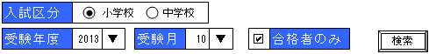
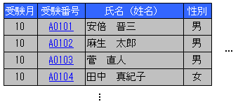
※画面イメージ
検索結果一覧で受験番号をクリックすることで、入試情報照会画面へ遷移する。

入試情報照会
概要
入試情報検索画面で選択した入試情報の照会を行う。
初期表示時は全ての項目を非活性とする。
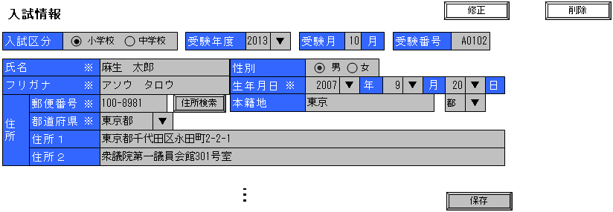
※画面イメージ
入試情報修正
概要
入試情報検索画面で選択した入試情報の修正を行う。
入試情報照会時に修正ボタンを押下することで、全ての項目を活性にする。
項目を修正後、保存ボタンを押下することで、入試情報の修正を行う。
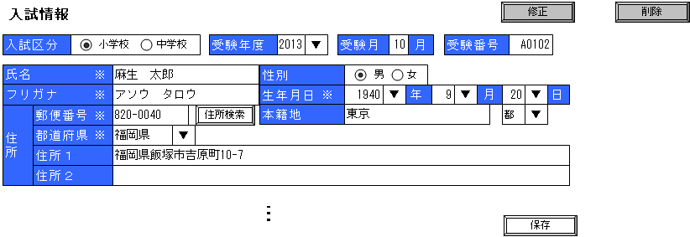
※画面イメージ

入試情報削除
概要
入試情報検索画面で選択した入試情報の削除を行う。
入試情報照会時に削除ボタンを押下することで、入試情報の削除を行う。
入試情報が既に使用されている場合は削除不可とする。

生徒情報管理の構成
生徒情報管理
生徒情報登録
生徒登録
生徒情報検索
生徒検索
生徒照会
生徒基本情報タブ
家庭調査票タブ
保健調査票タブ
成績情報タブ
入試情報タブ
生徒修正
生徒削除

生徒情報登録
概要
生徒情報（家庭調査情報および保健調査情報を含む）の登録を行う。

生徒登録
概要
生徒基本情報の登録を行う。
生徒登録時に入試情報から入力情報を反映できるものとする。
入力項目
- 年度
- 学年
- 組
- 番号
- 担任コード
- 姓名
- 性別
- 生年月日
- 保護者
- 続柄
- 父氏名
- 母氏名
- 兄弟姉妹
- 長子
- 地区
- 郵便番号
- 住所
- 通学手段
- バスコース
- バス乗降場所
- 電車乗降駅
- 通学時間
- 自宅電話番号
- 自宅FAX
- メールアドレス
- 父携帯
- 父勤務先電話
- 父勤務先
- 母携帯
- 母勤務先電話
- 母勤務先
- 緊急時連絡先
- 習い事
- 受賞暦
- 携帯所持
- 携帯番号
- 給食
- 牛乳
- 入学年月日
- 出身園・学校
- 備考
- 入試情報コード

生徒情報検索
概要
生徒の検索を行う。
生徒検索
概要
検索条件をキーに生徒の検索を行う。検索した生徒を選択することにより、生徒照会・修正・削除画面に遷移する。
検索条件
- 年度
- 学年
- 組

検索条件を入力することで、生徒一覧が出力される。
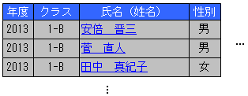
※画面イメージ
検索結果一覧で生徒の氏名をクリックすることで、生徒情報照会画面へ遷移する。
生徒照会
概要
生徒検索画面で選択した生徒情報の照会を行う。
初期表示時は全ての項目を非活性とし、生徒情報の照会とする。
照会時のみ家庭調査票、保健調査票、成績情報、入試情報タブへ遷移可能とする。
家庭調査票タブで家庭調査票（電子ファイル）の照会を行う。
保健調査票タブで保健調査票(電子ファイル)の照会を行う。
成績情報タブで成績情報の照会を行う。
入試情報タブで入試情報の照会を行う。
なお、入試情報は合格時の入試情報を表示する。

生徒基本情報タブ
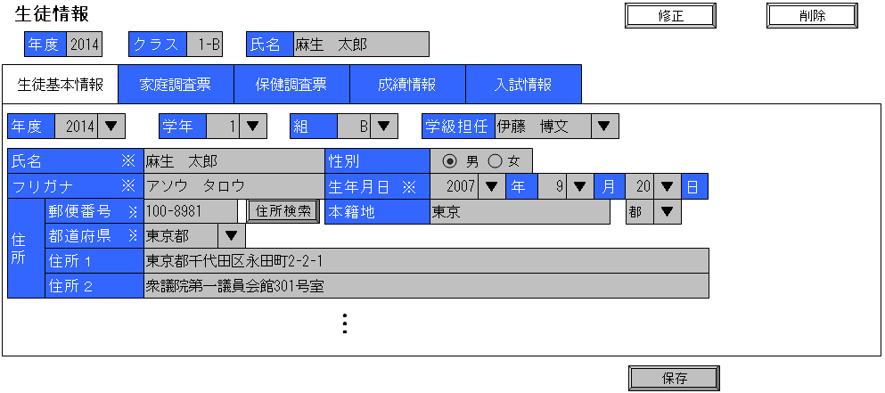
※画面イメージ
家庭調査票タブ
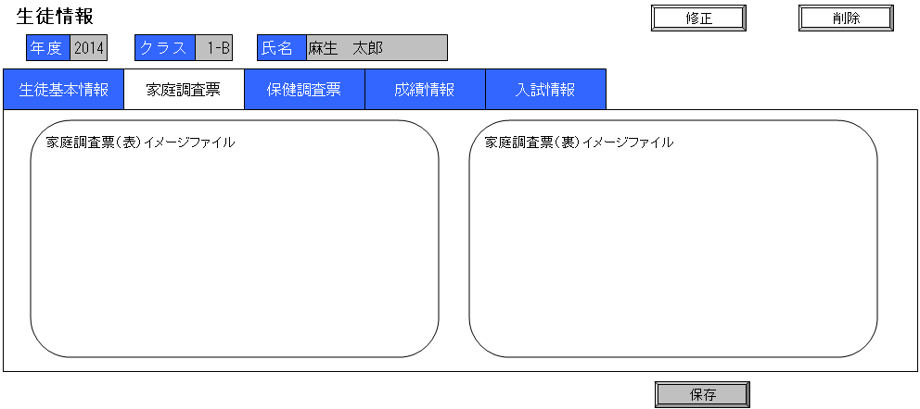
※画面イメージ

保健調査票タブ
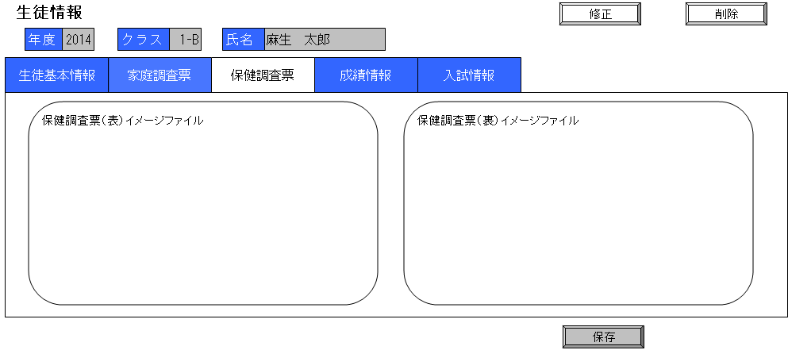
※画面イメージ
成績情報タブ
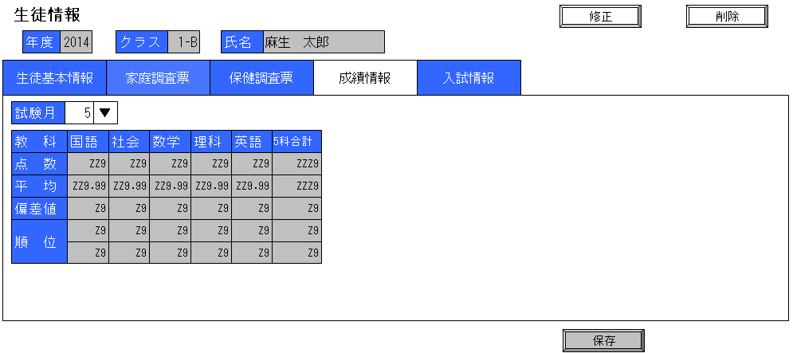
※画面イメージ
入試情報タブ
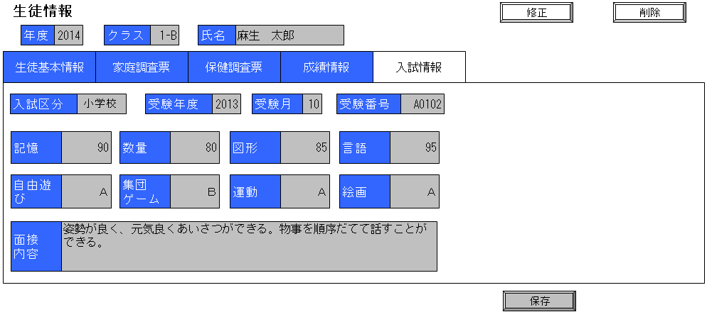
※画面イメージ
※家庭調査票および保健調査票の管理・閲覧について
保護者に記入いただいた家庭調査票・保健調査票について、紙面をスキャンし電子化する。
電子化したファイルはファイル名をつけて、所定のディレクトリに格納する。（手作業）
また、格納ディレクトリ名についてはデータベースで管理する。
ファイル名 ※正式なファイル名については別途精査
家庭調査票
（表）：「"f1_" + 学籍番号 + 年度 + 年 + 組.拡張子」
（裏）：「"f2_" + 学籍番号 + 年度 + 年 + 組.拡張子」
保健調査票
（表）：「"h1_" + 学籍番号 + 年度 + 年 + 組.拡張子」
（裏）：「"h2_" + 学籍番号 + 年度 + 年 + 組.拡張子」
格納ディレクトリ ※正式な格納ディレクトリついては別途精査
家庭調査票
\\fileserver\生徒情報管理\「年度 + 年 + 組 + "F"」
保健調査票
\\fileserver\生徒情報管理\「年度 + 年 + 組 + "H"」
＊参照方法
生徒照会画面にて各調査票タブを選択すると、照会している生徒情報をキーに格納ディレクトリより各調査票PDFデータが呼び出され、PDFファイルとして画面上で閲覧できる。
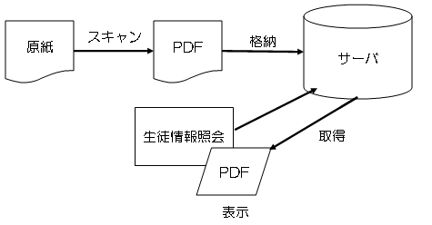
生徒修正
概要
生徒検索画面で選択した生徒情報の修正を行う。
生徒基本情報タブ選択時に修正ボタンを押下することで、全ての項目を活性にする。
修正時は他のタブへは遷移不可とする。
項目を修正後、保存ボタンを押下することで、生徒情報の修正を行う。

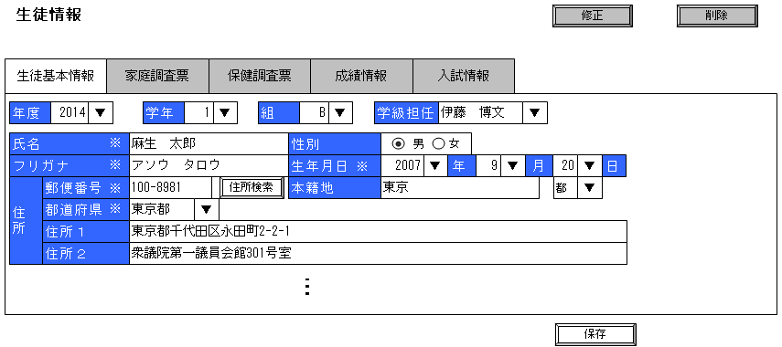
※画面イメージ
生徒削除
概要
照会時に削除ボタン押下することで、生徒情報の削除を行う。
生徒情報が使用されている場合は削除不可とする。

成績情報管理のメニュー構成
成績情報管理
試験情報登録
試験情報登録・照会・修正・削除

通知票情報登録
学級担任用
学級担任用通知票情報登録・照会・修正・削除
学級担任用通知票情報照会
教科担任用
教科担任用通知票情報登録・照会・修正・削除

通知票出力
生徒情報検索（通知票一括出力）
通知票情報照会

試験情報登録
概要
定期的に行われる試験情報の登録を行う。
クラス、試験毎に試験情報を一覧形式で入力する。
既に試験情報が登録されている場合は、検索結果一覧を非活性とし試験情報の照会とする。
照会時に修正ボタンを押下することで、項目を活性化し修正可能とする。項目を修正後、保存ボタンを押下することで、試験情報の修正を行う。
照会時に削除ボタン押下することで、試験情報の削除を行う。
検索条件
- 年度
- クラス
- 試験月
入力項目
- 点数

試験情報登録は、一覧形式で入力を行う。
検索条件を入力しなおす場合は、クリアボタンを押下することで検索条件および検索ボタンを活性化し、検索条件の再入力を可能とする
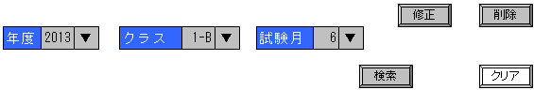
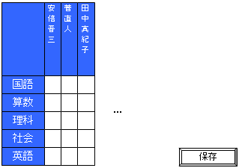
※画面イメージ

試験情報修正は、照会時に修正ボタンを押下することで、試験情報の修正を行う。
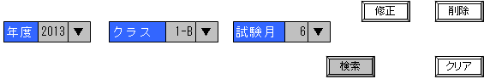
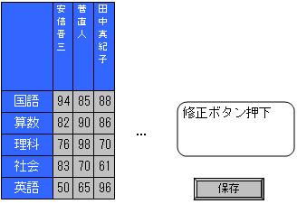
※画面イメージ

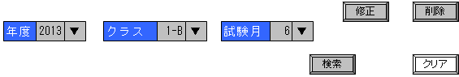
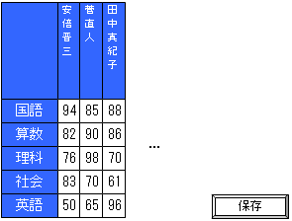
※画面イメージ

試験情報削除は、照会時に削除ボタンを押下することで、試験情報の削除を行う。

通知票情報登録
概要
学期末に出力する通知票の情報登録を行う。
学級担任が入力する通知票情報と教科担任が入力する通知票情報は異なるため、学級担任用と教科担任用の登録画面を用意する。
学級担任が通知票情報を登録する際、教科担任の登録した通知票情報を確認しながら入力できるものとする。
出欠席管理については考慮せず、出力した通知票に手書きしていただくものとする。

学級担任用通知票情報登録・照会・修正・削除
概要
クラス毎に通知票情報を一覧形式で入力する。
既に通知票情報が登録されている場合は、通知票情報を非活性とし通知票情報の照会とする。
照会時に修正ボタンを押下することで、項目を活性化し修正可能とする。項目を修正後、保存ボタンを押下することで、通知票情報の修正を行う。
照会時に削除ボタン押下することで、通知票情報削除を行う。
教科担任通知票情報ボタンを押下することで、教科担任が登録した通知票情報を表示する。

入力画面について入力項目毎にタブ分けし、同一の画面で入力できるものとする。
入力項目
- 行動の様子
- 特別活動
- 総合学習
- 総合所見学習面
- 総合所見生活面など

行動の様子タブ
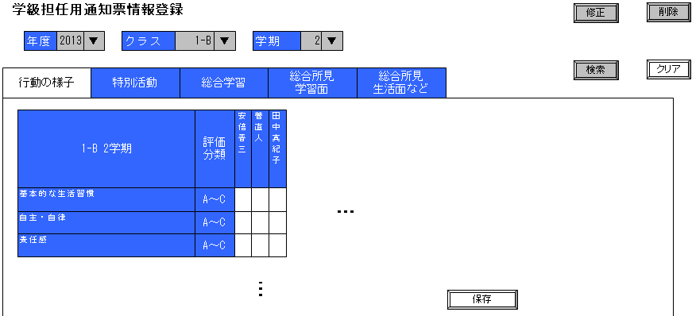
※画面イメージ

特別活動タブ
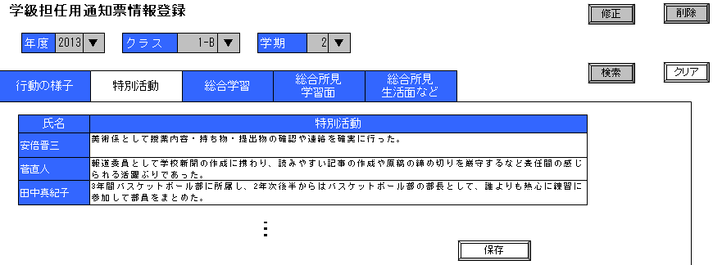
※画面イメージ
総合学習タブ
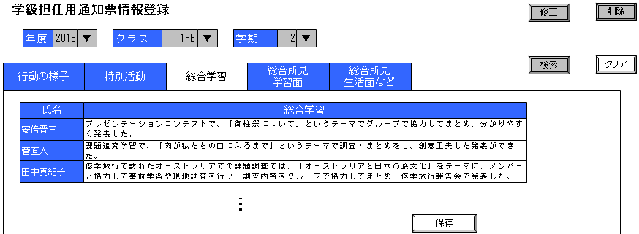
※画面イメージ
総合所見学習面タブ
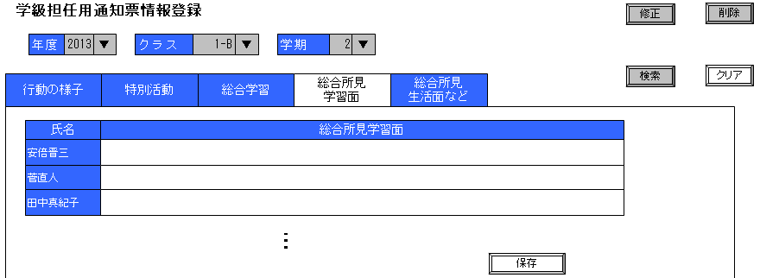
※画面イメージ

総合所見生活面などタブ
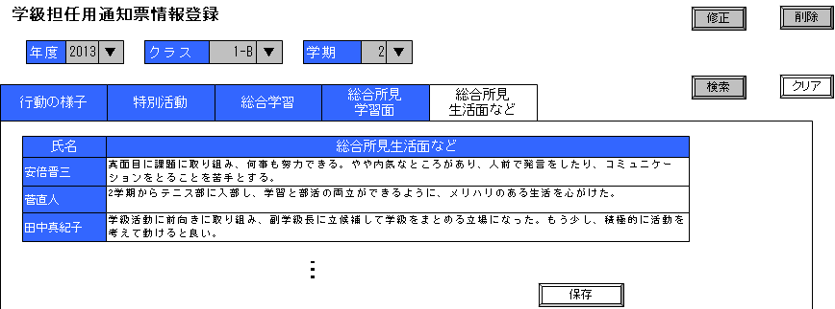
※画面イメージ
学級担任用通知票情報登録・照会・修正・削除
概要
クラス、教科、学期毎に通知票情報を一覧形式で入力する。
既に通知票情報が登録されている場合は、検索結果一覧を非活性とし通知票情報の照会とする。
照会時に修正ボタンを押下することで、項目を活性化し修正可能とする。項目を修正後、保存ボタンを押下することで、通知票情報の修正を行う。
照会時に削除ボタン押下することで、通知票情報の削除を行う。

入力画面について入力項目毎にタブ分けし、同一の画面で入力できるものとする。
入力項目
- 評価
- 今学期の様子

評価タブ
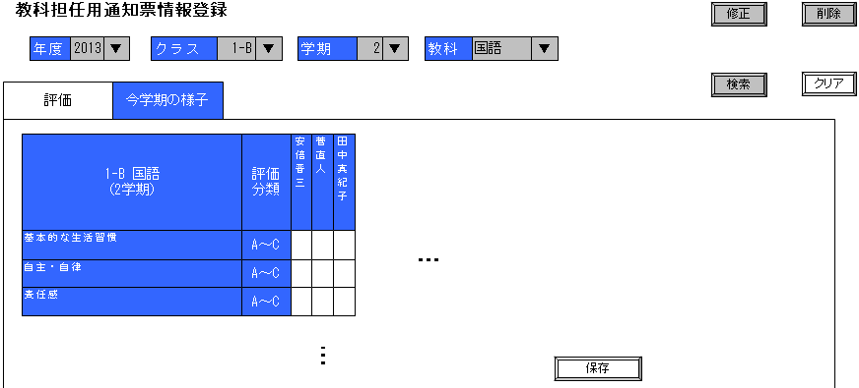
※画面イメージ

今学期の様子タブ
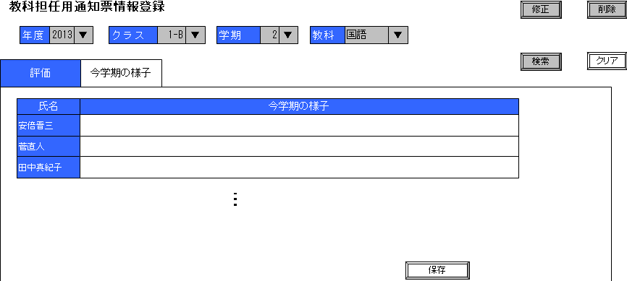
※画面イメージ
通知票出力
概要
学期末に出力する通知票の出力を行う。
年度、クラス、学期単位で生徒情報の検索を行い通知票の出力を行う。
通知票は個別の生徒毎に出力できるほか、複数生徒を選択して出力することも可能とする。
生徒情報検索（通知票一括出力）
概要
検索条件をキーに生徒情報の検索を行う。検索した生徒情報を選択することにより、通知票情報照会画面に遷移する。
検索した生徒情報一覧から通知票出力する生徒を選択し、通知票の一括出力を行えるものとする。

検索条件
- 年度
- クラス
- 学期
検索条件を入力することで、生徒情報一覧が出力される。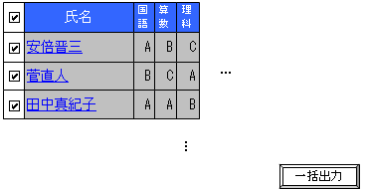
※画面イメージ
一括出力ボタンを押下することで、チェックを入れた生徒の通知票が出力される。
検索結果一覧で生徒情報の氏名をクリックすることで、通知票情報照会画面へ遷移する。

通知票情報照会
概要
生徒情報検索（通知票一括出力）画面で選択された生徒の通知票情報照会を行う。
照会している生徒の通知票出力を行う。
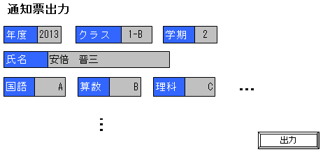
※画面イメージ

イメージの概要
